Проведение онлайн - занятий с учащимися с использованием
приложения LerningApps через видеосервер Skype

Я работаю в общеобразовательной школе учителем-дефектологом. Ко мне на занятия ходят дети, обучающиеся как по основным, так и по адаптированным общеобразовательным программам. Хочу поделиться с вами опытом проведения онлайн - занятий с учащимися. В период дистанционного обучения родители жалуются на большую загруженность детей, на то, что дети очень много времени проводят за гаджетами. Поэтому передо мной стояла задача провести занятия, сделать их максимально насыщенными, полезными и в то же время сократить время пребывания ребенка за компьютером. Для достижения этих целей я использовала приложение LerningApps и сервер для видео связи Skype.
Приложение LerningApps я выбрало по нескольким причинам:
- Регистрация в приложении нужна только мне как учителю. Регистрация для родителей учащихся не обязательна.
- Можно создавать упражнения на разные темы с использованием разных макетов и типов заданий.
- После создания упражнения автоматически создается ссылка на упражнение и Q-код, которые можно послать ученикам или родителям.
- Можно использовать упражнения других учителей, если они подходят тебе по теме занятия.
- В конце упражнения есть самопроверка и возможность похвалить ребенка, если все сделано правильно.
В приложении LerningAppsесть минусы, но они незначительные: устаревший дизайн, необходимость проверки перевода на русский язык, т.к. могут быть ошибки.
Для проведения онлайн - занятий я установила программу Skype. Её же устанавливают родители. Работать в программе легко и понятно. Можно запланировать конференцию и ссылку отправить участникам, можно позвонить ученику в назначенное время.
Для проведения занятий мне необходима предварительная договоренность с родителями учащихся, т.к это ребята начальных классов и им необходима организующая помощь взрослых. Мы обговариваем время подключения и примерную длительность занятия. Я создаю упражнение в приложении LerningApps. После начала занятия и всей предварительной работы по теме начинаем работать с упражнением.
В чат отправляю ссылку на упражнение, которая формируется автоматически в приложении LerningApps, ученик его открывает, включает мне демонстрацию своего экрана, и мы продолжаем работу. Так у нас сокращается время на запись в тетради и соответственно время работы за компьютером. Я сразу вижу все, что он делает, могу помочь ему, объяснить. Сразу можно похвалить ребенка. Если у меня к занятию есть презентация, то я транслирую свой экран ученику.

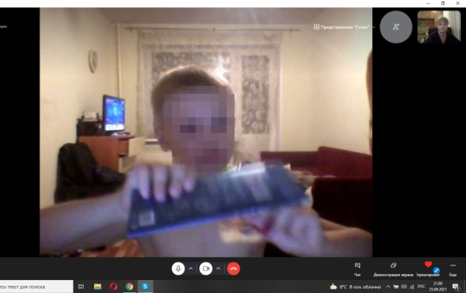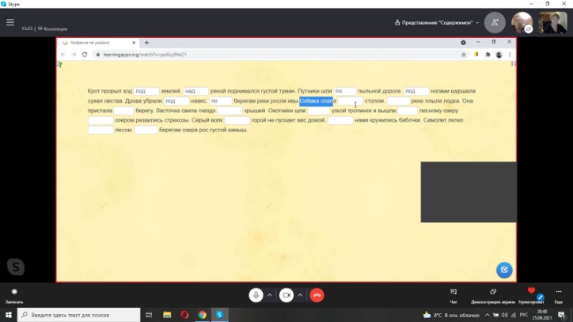

На фотографиях показан момент работы сучащимся 2-го класса по теме «Предлоги». Мы предварительно проговорили и показала значение предлогов –над-, -под-, -по-, -к-. (фото №1). Следующая фотография - скриншот моего экрана в момент работы ребенка с упражнением, созданным в приложении LerningApps. (фото №2).
После выполнения работы ученик проверяет себя, если все выполнено верно, то всплывает окно с темы словами, которые я вписала, чтобы его похвалить. Если работа с ошибками, то предлагается подумать и исправить ошибки.
Еще один положительный момент работы в приложении LerningApps – это возможность его использования для работы с детьми, обучающимися по разным программам. Я использую ее на уроках в работе с детьми, обучающимися по АООП ТНР (5.1), АООП ЗПР (7.1), АООП УО (вариант 1).

